Thuisopdracht na bijeenkomst 1

Teken de omtrek van je hand op een groot vel papier . Doe dit nogmaals op een ander vel papier.
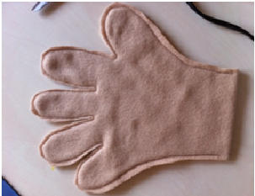

- Neem het eerste vel papier en schrijf 5 kwaliteiten / goede eigenschappen van jezelf in de getekende hand. Dit kunnen kwaliteiten zijn waarvan je zelf vindt dat je ze ‘in de vingers hebt’. Maar het kunnen ook kwaliteiten zijn waarvan je gehoord hebt dat jij ze blijkbaar bezit - bijvoorbeeld wanneer anderen jou hierom waarderen of hiervoor complimenten geven.



- Kies vervolgens een persoon uit je netwerk en vraag hem of haar om
5 kwaliteiten / goede eigenschappen van jou in de andere getekende hand op te schrijven.

